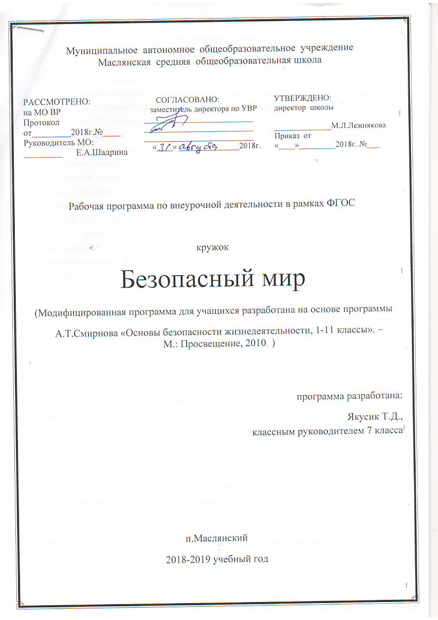

**Пояснительная записка**

Рабочая программа по внеурочной деятельности «Безопасный мир» для 7 класса составлена на основании следующих нормативно-правовых документов:

1.Закона Российской Федерации «Об образовании». Статья 14. Общие требования к содержанию образования (п. 5); Статья 32. Компетенция и ответственность образовательного учреждения (пп. 2 (части 5,6,7,16,20,23), 3 (часть 2).

2.Типового положения об общеобразовательном учреждении. Постановление правительства РФ от 19.03.2001 г. №196 с изменениями от 10.03.2009 г. №216 ст. 41.

3.Федерального базисного учебного плана и примерного учебного плана для образовательных учреждений РФ, программы общего образования. Приказ Министерства образования Российской Федерации от 9 марта 2004 г. № 1312 в редакции от 30.08.2010 г. № 889.

4.Концепции профильного обучения на средней ступени обучения общего образования (Приказ МО РФ от 18.02.2002 №2783)

5.Приказа о внесении изменений в ФГОС начального общего образования, утверждённый Министерством образования и науки РФ от 06.10.2009 г. №373

6.Санитарные правила и нормы. (СанПин 2.42. – 2821 10).

7.Учебного плана МАОУ Маслянская СОШ на 2018-2019 учебный год.

В настоящее время возрастает роль и ответственность системы образования в деле подготовки населения в области безопасности жизнедеятельности и выработки у граждан Российской Федерации привычек здорового образа жизни. Только через образование можно обеспечить повышение уровня культуры всего населения страны в области безопасности жизнедеятельности и добиться снижения отрицательного влияния человеческого фактора на безопасность жизнедеятельности личности, общества и государства.

Рабочая программа кружка «Безопасный мир» для 7 класса составлена на основе примерной программы, рекомендованной Управлением развития общего среднего образования Министерства образования Российской Федерации.

Программа ориентирована на создание у школьников правильного представления о личной безопасности, на расширение знаний и приобретение практических навыков поведения при попадании в экстремальные и чрезвычайные ситуации. В содержание курса входят аспекты различных знаний ОБЖ, которые систематизирует знания в области безопасности жизнедеятельности, полученные учащимися в процессе обучения в школе, и способствует у них цельного представления в области безопасности жизнедеятельности личности.

**Цели и задачи:**

**Цель:**  овладение системой теоретических знаний и умений безопасного поведения в чрезвычайных ситуациях природного, техногенного и социального характера, необходимых для применения в практической деятельности, защиты личного здоровья

**Задачи:**

* Формирование у учащихся модели безопасного поведения в повседневной жизни, в транспортной среде и чрезвычайных ситуациях природного, техногенного и социального характера.
* Формирование индивидуальной системы здорового образа жизни: значении двигательной активности и закаливании для здоровья человека, о гигиене питания и профилактики вредных привычек.
* Выработка у учащихся антиэкстремистской и антитеррористической личностной позиции, ответственности за антиобщественное поведение и участие в антитеррористической деятельности.

**Место предмета в учебном плане**

Данная рабочая программа предполагает обучение в объеме по 34 часа, в неделю 1 час.

Целевая аудитория: 7 классы

Реализация программы опирается на содержание следующих предметов:

-биология -физическая культура –литература - ОБЖ

Программа предусматривает проведение занятий, работу детей в группах, парах, индивидуальная работа, работа с привлечением родителей. Занятия проводятся 1 раз в неделю в учебном кабинете, библиотеке, спортзале, на пришкольном участке. Деятельность включает проведение экскурсий, лекций, встреч с интересными людьми, соревнований, реализации проектов, и т.д.

Деятельность предусматривает поиск необходимой недостающей информации в энциклопедиях, справочниках, книгах, на электронных носителях, в интернете, СМИ и т.д. Источником нужной информации могут быть взрослые: представители различных профессий, родители, увлеченные люди, а также другие дети.

**Формы занятий:**

групповая работа, экскурсии, беседы, викторины, коллективные творческие дела, трудовые дела.

**Формы контроля:**1.Наблюдение2.Тестирование3.Беседа4.Проектная деятельность

**Теоретические и практические занятия способствуют развитию устной коммуникативной и речевой компетенции учащихся, умениям:**

• вести устный диалог на заданную тему;

• участвовать в обсуждении исследуемого объекта или собранного материала;

• участвовать в работе конференций, чтений.

**Содержание программы:**

**1. Основы комплексной безопасности**

Особенности города (населенного пункта) как среды обитания человека. Характеристика городского и сельского жилища, особенности его жизнеобеспечения. Возможные опасные и аварийные ситуации в жилище. Соблюдение мер безопасности в быту. Основные причины возрастания потребности современного человека в общении с природой; особенности поведения человека в природной среде для обеспечения личной безопасности; активный туризм – наиболее эффективный способ общения человека с природой.

Причины дорожно-транспортных происшествий и их возможные последствия. Организация дорожного движения. Правила Безопасного поведения на дорогах пешеходов и пассажиров. Общие обязанности водителя. Правила безопасного поведения на дороге велосипедиста. Пожарная безопасность. Безопасное поведение в бытовых ситуациях..

Безопасность на водоёмах Особенности состояния водоёмов в различное время года. Соблюдение правил безопасности при купании в оборудованных и необорудованных местах. Безопасный отдых у воды. Правила безопасного поведения на воде. Опасность водоёмов зимой. Меры предосторожности при движении по льду. Оказание само- и взаимопомощи терпящим бедствие на воде.

Чрезвычайные ситуации природного характера (землетрясение, наводнение, буря, ураган, сели, оползни, обвалы). Чрезвычайные ситуации техногенного характера (радиационно опасные объекты, пожаровзрывоопасный объект, химически опасный объект)

Опасные ситуации социального характера

Криминогенные ситуации в городе, причины их возникновения. Меры личной безопасности на улице, дома, в общественном месте. Профилактика нападений и самозащита при нападении насильников и хулиганов. Самооценка поведения. Психологические приёмы самозащиты. Правила безопасного поведения с незнакомым человеком на улице, в подъезде дома, лифте. Правила обеспечения сохранности личных вещей. Правила защиты от мошенников.

Экстремизм и терроризм: основные понятия и причины их возникновения. Меры предосторожности при обнаружении взрывного устройства. Поведение человека при захвате его террористами в качестве заложника. Меры безопасности при освобождении заложников сотрудниками спецслужб. Ответственность несовершеннолетних за антиобщественное поведение и участие в террористической деятельности.

**2.** **Здоровый образ жизни и его значение для гармоничного развития человека**

Раскрыть понятие “здорового образа жизни”, его составляющих ,раскрыть значение культуры здорового образа жизни для сохранения твоего здоровья и здоровья окружающих людей, опасность вредных привычек для твое организма и организма близких тебе людей.

Вредные привычки и их негативное влияние на здоровье

Вредные привычки и их негативное влияние на здоровье. Табакокурение и его последствия для организма курящего и окружающих людей. Алкоголь и его влияние на здоровье подростка. Наркомания, токсикомания и другие вредные привычки.

**3. Основы медицинских знаний**

Формировать представление о травмах, значении принципов оказании первой медицинской помощи, постепенности и систематичности в закаливающих процедурах, познакомиться закаливающими факторами и результатами их воздействия на организм и здоровья человека.

Оказание первой медицинской помощи

         Медицинская (домашняя) аптечка. Оказание первой медицинской помощи при ссадинах и ушибах. Перевязочные и лекарственные средства. Первая медицинская помощь при отравлениях газами, пищевыми продуктами, средствами бытовой химии, лекарствами.

**Учебно-тематический план.**

|  |  |  |  |  |  |
| --- | --- | --- | --- | --- | --- |
| № | Название тем. | Всего часов | Количество часов | |  |
| аудиторные | внеаудиторн. | Формы контроля |
| 1 | Основы комплексной безопасности | 22 | 3 | 19 | Самоконтроль  Наблюдение  Взаимоконтроль |
| 2 | Здоровый образ жизни и его значение для гармоничного развития человека | 7 | 5 | 2 | Самоконтроль  Наблюдение  Взаимоконтроль |
| 3 | Основы медицинских знаний и оказания первой медицинской помощи | 5 | 1 | 4 | Самоконтроль  Наблюдение  Взаимоконтроль |

***Планируемые результаты***

Результаты по внеурочной деятельности «Безопасный мир» направлены на формирование знаний и умений, востребованных в повседневной жизни, позволяющих адекватно воспринимать окружающий мир, предвидеть опасные и чрезвычайные ситуации и в случае их наступления правильно действовать.

Ожидаемый результат обучения по данной примерной программе в наиболее общем виде может быть сформулирован как способность обучающихся правильно действовать в опасных и чрезвычайных ситуациях социального, природного и техногенного характера.

Таким образом, в результате изучения учебного курса «Безопасный мир» ученик должен:

**Учащиеся научаться:**

- раскрывать содержание понятий здоровья, здоровый образ жизни, рациональное питание.

- проводить аргументацию зависимости здоровья человека от состояния окружающей среды; необходимости соблюдения мер профилактики заболеваний, нарушения осанки, зрения, слуха, стрессов, инфекционных и простудных заболеваний;

- знать и аргументировать основные правила поведения в природе; основные принципы здорового образа жизни ,рациональной организации труда и отдыха;

- знать влияние факторов риска на здоровье человека;

**Учащиеся смогут научиться:**

- описывать и использовать приёмы оказания первой помощи;

- прогнозировать воздействие негативных факторов на организм;

- приводить примеры негативных факторов, влияющих на здоровье;

- аргументировать в отношении поступков других людей, наносящих вред своему здоровью.

- смогут обеспечивать уход за телом и жилищем ;

- взаимодействовать в группе (распределение обязанностей);

- находить необходимую информацию на различных видах носителей ;

- смогут презентовать результаты собственной деятельности;

**Список учебно-методической литературы.**

1. Смирнов А.Т., Хренников Б.О. Основы безопасности жизнедеятельности. Учебник для 7 класса. – М., Просвещение, 2014.
2. Волович, В. Г. Как выжить в экстремальной ситуации / В. Г. Волович. - М: Знание, 1990.
3. Гостюшин, А. В. Энциклопедия экстремальных ситуаций / А. В. Гостюшин. - М.: Зеркало, 1994.
4. Гражданская оборона / под ред. генерала армии А. Т. Алтунина. -М.: Воениздат, 1982.
5. Лифлянский, В. Г. и др. Лечебные свойства пищевых про­дуктов / В. Г. Лифлянский, В. В. Закревский, М. Н. Андронова.- М.: Терра, 1996.
6. Поляков, В. В. Безопасность человека в экстремальных ситуациях / В. В. Поляков, Е. А. Сербаринов. - М, 1992.
7. Правила поведения и действия населения при стихийных бедствиях, авариях, катастрофах. -М.: Воениздат, 1990.
8. Проблемы безопасности при чрезвычайных ситуациях. - М: ВИМИТ, 1993.
9. Справочник лекарственных растений. - М., 1999.
10. Справочные данные о чрезвычайных ситуациях природ­ного, техногенного и экологического происхождения. - Ч. 2. - М.: МЧС, 1995.
11. Чрезвычайные ситуации и защита от них / сост. А. Бондаренко. - М., 1998

**Календарно тематический план «Безопасный мир» 7 класс**

|  |  |  |  |  |  |
| --- | --- | --- | --- | --- | --- |
| №№ п/п | Тема занятия | Кол-во  часов |  | Форма организации занятий | Форма контроля |
|  | **1. Основы комплексной безопасности - 22ч** | | | | |
|  | **Чрезвычайные ситуации геологического происхождения их причины и последствия 8ч** | | | | |
| 1 | Различные природные явления и причины их возникновения. Общая характеристика | 1 | Знать и различать различные опасные явления природы, основные правила безопасного поведения, **Знать основные сигналы оповещения населения о ЧС**  **Уметь классифицировать опасные природные явления**  **Использовать приобретенные знания и умения в повседневной жизни для обеспечения личной безопасности**  **Составлять алгоритм своего поведения во время характерной чрезвычайной ситуации** | Лекция | Самоконтроль |
| 2 | Опасные и чрезвычайные ситуации природного характера. | 1 | Беседа | Самоконтроль |
| 3 | Землетрясение. Причины возникновения землетрясения и его возможные по­следствия. | 1 | Просмотр фильма | Наблюдение |
| 4 | Защита населения от последствий землетрясений. | 1 | Лекция | Взаимоконтроль |
| 5 | Правила безопасного поведения населения при землетрясении. | 1 | Беседа | Взаимоконтроль |
| 6 | Вулканы, извержение вулканов Последствия извержения вулканов. Защита населения. | 1 | Просмотр фильма | Наблюдение |
| 7 | Оползни, их последствия, защита населения. | 1 | Беседа | Самоконтроль |
| 8 | Обвалы и снежные лавины. | 1 | Беседа | Самоконтроль |
|  | **Чрезвычайные ситуации метеорологического происхождения 3 ч.** | | | | |
| 9 | Ураганы и бури, причины их возникновения, возможные последствия. | 1 | Знать и различать различные опасные явления природы, основные правила безопасного поведения, **Знать основные сигналы оповещения населения о ЧС**  **Уметь классифицировать опасные природные явления**  **Использовать приобретенные знания и умения в повседневной жизни для обеспечения личной безопасности Составлять алгоритм своего поведения во время характерной чрезвычайной ситуации** | Лекция | Самоконтроль |
| 10 | Защита населения от последствий ураганов и бурь. | 1 | Просмотр фильма | Наблюдение |
| 11 | Смерчи. | 1 | Лекция | Самоконтроль |
| **Чрезвычайные ситуации гидрологического происхождения 7 ч.** | | | | | |
| 12 | Наводнения, виды наводнений и их причины. | 1 | Знать и различать различные опасные явления природы, основные правила безопасного поведения, **Знать основные сигналы оповещения населения о ЧС**  **Уметь классифицировать опасные природные явления и информацию о них**  **Использовать приобретенные знания и умения в повседневной жизни для обеспечения личной безопасности Составлять алгоритм своего поведения во время характерной чрезвычайной ситуации** | Просмотр фильма | Наблюдение |
| 13 | Защита населения от последствий наводнений. | 1 | Беседа | Взаимоконтроль |
| 14 | Рекомендации населению по действиям при угрозе и во время наводнения. | 1 | Лекция | Взаимоконтроль |
| 15 | Сели и их характеристика. | 1 | Просмотр фильма | Наблюдение |
| 16 | Защита населения от последствий селевых потоков. | 1 | Беседа | Взаимоконтроль |
| 17 | Цунами и их характеристика. | 1 | Просмотр фильма | Наблюдение |
| 18 | Защита населения от цунами. | 1 | Беседа | Взаимоконтроль |
|  | **Чрезвычайные ситуации биологического происхождения 4 ч** | | | | |
| 19 | Лесные и торфяные пожары и их профилактика. | 1 | Знать и различать различные опасные явления природы, основные правила безопасного поведения, **знать наиболее распространенные инфекционные заболевания**  **Уметь классифицировать информацию по различным признакам**  **Использовать приобретенные знания и умения в повседневной жизни для обеспечения личной безопасности Составлять алгоритм своего поведения во время характерной чрезвычайной ситуации** | Просмотр фильма | Наблюдение |
| 20 | Профилактика лесных и торфяных пожаров, защита населения. | 1 | Лекция | Самоконтроль |
| 21 | Эпидемия. | 1 | Лекция | Самоконтроль |
| 22 | Эпизоотии и эпифитотии, противоэпизоотические и противоэпифитотические мероприятия. | 1 | Беседа | Самоконтроль |
|  | **2. Здоровый образ жизни и его значение для гармоничного развития человека – 7 ч** | | | | |
| 23 | Психологическая уравновешенность. | 1 | **Определять наиболее рациональную последовательность индивидуальной и коллективной деятельности**  Формировать основные составляющие здорового образа жизни для гармоничного развития личности  **Уметь использовать приобретенные знания в повседневной жизни** | Лекция |  |
| 24 | Стресс и его влияние на человека. | 1 | Беседа | Самоконтроль |
| 25 | Анатомо-физиологические особенности подросткового возраста. | 1 | Беседа | Самоконтроль |
| 26 | Формирование личности подростка в процессе взаимоотношений со взрослыми. | 1 | Беседа | Самоконтроль |
| 27 | Формирование личности во взаимоотношениях со сверстниками. | 1 | Беседа | Самоконтроль |
| 28 | Формирование взаимоотношений со сверстниками противоположного пола. | 1 | Беседа | Самоконтроль |
| 29 | Взаимоотношения подростка и общества. Правовая ответственность несовершеннолетних | 1 | Беседа | Самоконтроль |
|  | **3.Основы медицинских знаний и оказания первой медицинской помощи 5 ч** | | | | |
| 30 | Общие правила оказания первой медицинской помощи. | 1 | Знать предназначение и общие правила оказания первой помощи при различных видах повреждений.  Уметь оказывать первую помощь при различных видах повреждений, **понимать последовательность действий**  Использовать приобретенные знания в повседневной жизни. | Групповая работа | Взаимоконтроль |
| 31 | Оказание первой медицинской помощи при наружном кровотечении | 1 | Групповая работа | Взаимоконтроль |
| 32 | Оказание первой медицинской помощи при ушибах и переломах | 1 | Групповая работа | Взаимоконтроль |
| 33 | Общие правила транспортировки пострадавшего | 1 | Групповая работа | Взаимоконтроль |
| 34 | Заключительный урок | 1 | Беседа | Самоконтроль |
|  | ВСЕГО | 34 |  |  |  |